附件1：电子图书借阅系统使用方法
- 登录学校智慧平台
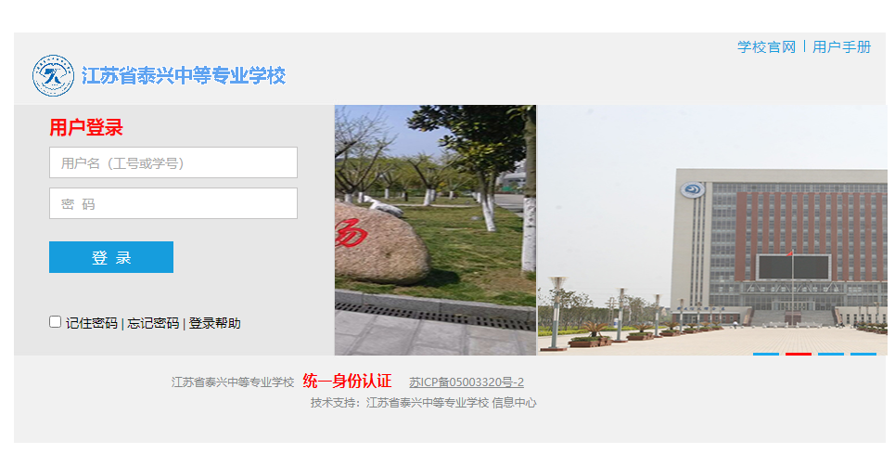
- 点击“汇雅电子书”
